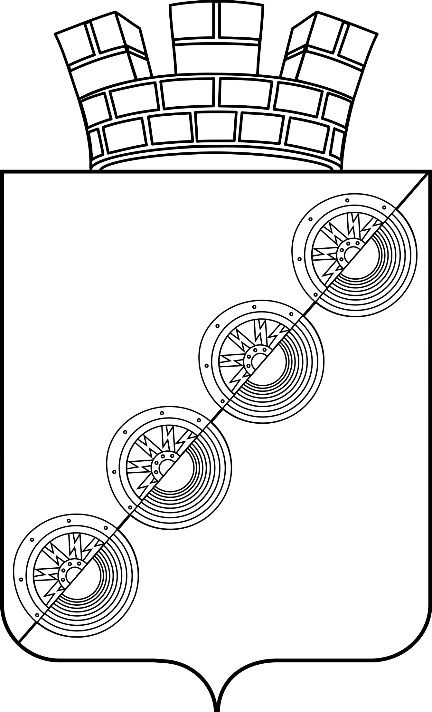
П О С Т А Н О В Л Е Н И Е
Администрации Новоильинского городского поселения
Нытвенского муниципального района Пермского края

30.05.2013 № 15

Об утверждении Схемы размещения
нестационарных торговых объектов
на территории Новоильинского
городского поселения

В соответствии с Порядком разработки и утверждения схемы размещения нестационарных торговых объектов в Новоильинском городском поселении, утверждённым распоряжением администрации Новоильинского городского поселения от 11.04.2013 № 57-р

ПОСТАНОВЛЯЮ:

- Утвердить Схему размещения нестационарных торговых объектов на территории Новоильинского городского поселения (прилагается).
- Опубликовать Схему размещения нестационарных торговых объектов на территории Новоильинского городского поселения на официальном сайте Новоильинского городского поселения.

Глава Администрации Г. И. Белослудцева

УТВЕРЖДЕНА
постановлением
администрации
Новоильинского ГП
от 30.05.2013 № 15

СОГЛАСОВАНО
____________________
____________________
____________________
____________________

СХЕМА
(спецификация)
размещения нестационарных торговых объектов на территории
Новоильинского городского поселения.

№п/п | Адресные ориентиры нестационарного объекта | Вид нестационарного объекта | Специализация нестационарного торгового объекта | Площадь нестационарного торгового объекта | Наименование и регистрация ИП | Субъект малого или среднего предпринимательства( да/нет)
1. | В районе магазина № 15 по ул.Пионерская | Открытая площадка | Торговля продукции сельхоз.назначения (ягоды, молочная продукция, грибы и т.д) | 4 м2 | - | -
2. | В районе административного здания ЖКХ | павильон | Хоз. товары, одежда | 60 м2 | ИП «Делимова Е.А» | да
3. | Ул.Ленина в районе дома 41 | павильон | Хоз.канц.товары | 25м2 | ИП «Ребонен Т.» магазин «Рубин» ул.Ленина д.41 | да
4. | ул.Ленина в районе дома 31 «б» | Открытая площадка | Торговля продукции сельхоз.назначения (ягоды, молочная продукция, грибы и т.д) | 4 м2 | - | -
5. | Ул.Ленина в районе дома 29 | Открытая площадка | Торговля продукции сельхоз.назначения (ягоды, молочная продукция, грибы и т.д) | 27 м2 | - | -

